Приложение 1
к техническому заданию на поставку топливного насоса Gorman-Rupp 06D1-GA
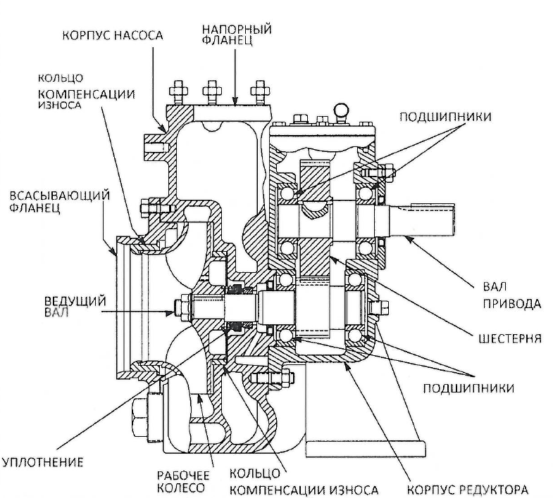

Приложение 2
к техническому заданию на поставку топливного насоса Gorman-Rupp 06D1-GA

